1. **Состав тестовой установки**

* Отладочная плата ESP-WROOM-32;
* Микросхема памяти EEPROM 24C08 на 8 Кбит (1 Кбайт);
* Дисплей 1602;
* 3 кнопки;
* 1 энкодер.

1. **Описание Изделия**

Система умного полива растений, к которой можно подключиться по Wi-FI и настроить её под свои нужды. Также доступны элементы программирования (если A, то B; повтори действие C n раз; и т.д.). Обо всех операциях система ведёт отчет в общем и в поканальном журнале.

Внешне Изделие представляет из себя коробку с дисплеем, 3 кнопками и 1 энкодером. Входные интерфейсы представлены в виде разъема USB Micro B и некоторого количества входов для датчиков. Выходные интерфейсы представлены в виде некоторого количества реле для внешних устройств.

Управление и настройка Изделием производится с помощью веб-страницы либо с помощью мобильного приложения. Интерфейсы отображают лишь доступные добавленные каналы. Имеется возможность добавить, отключить, изменить и удалить канал.

1. **Первые шаги**
   1. **Настройка подключения Устройства к домашней Wi-Fi сети**
2. Зажать кнопку **System** и, удерживая её в таком положении, включить Устройство. При включении загорится **светодиод «Загрузка»**;
3. Дождаться надписи “Settings mode” на дисплее. Также должен загореться **светодиод «Settings mode»**;
4. После того, как погаснет **светодиод «Загрузка»**, с помощью смартфона или ноутбука необходимо подключиться по Wi-Fi к сети с названием “ESP32”. Пароль сети: 00000000 (восемь нулей);

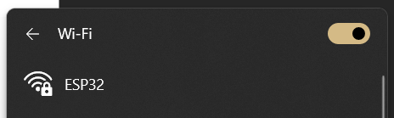

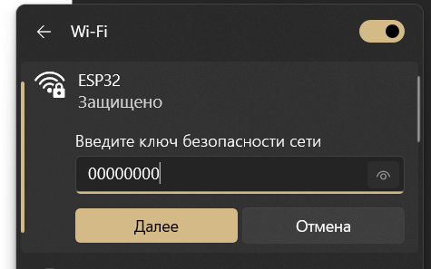

1. С помощью браузера перейти по IP-адресу <http://192.168.4.1/>

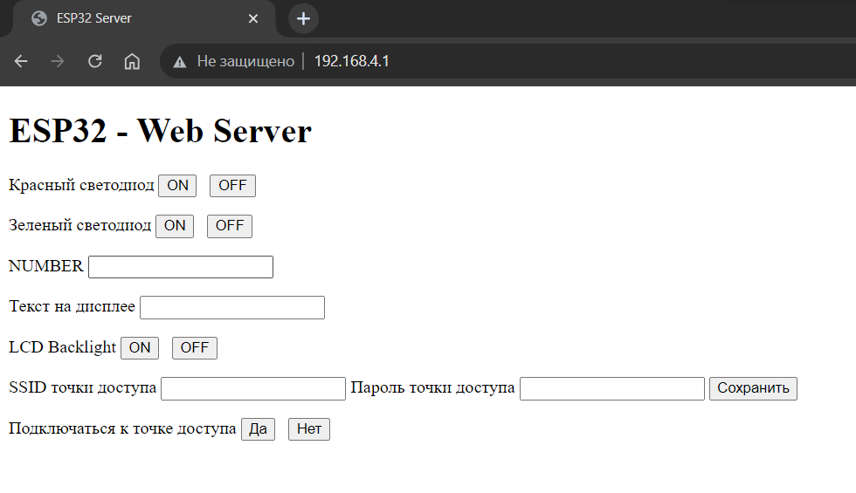

1. Ввести SSID (название) и пароль домашней Wi-Fi сети, после чего нажать кнопку «Сохранить»;
2. **=== Не реализовано ===** На дисплее должны высветится введенные данные;
3. Перезагрузить Устройство (выключить и включить его);
4. После загрузочного экрана на дисплее должны высветится название (SSID) сети и выделенный под Устройство IP-адрес в этой сети.
5. Поздравляем! Устройство подключилась к домашней Wi-Fi сети и готово к эксплуатации.
   1. **Настройка Канала Управления**